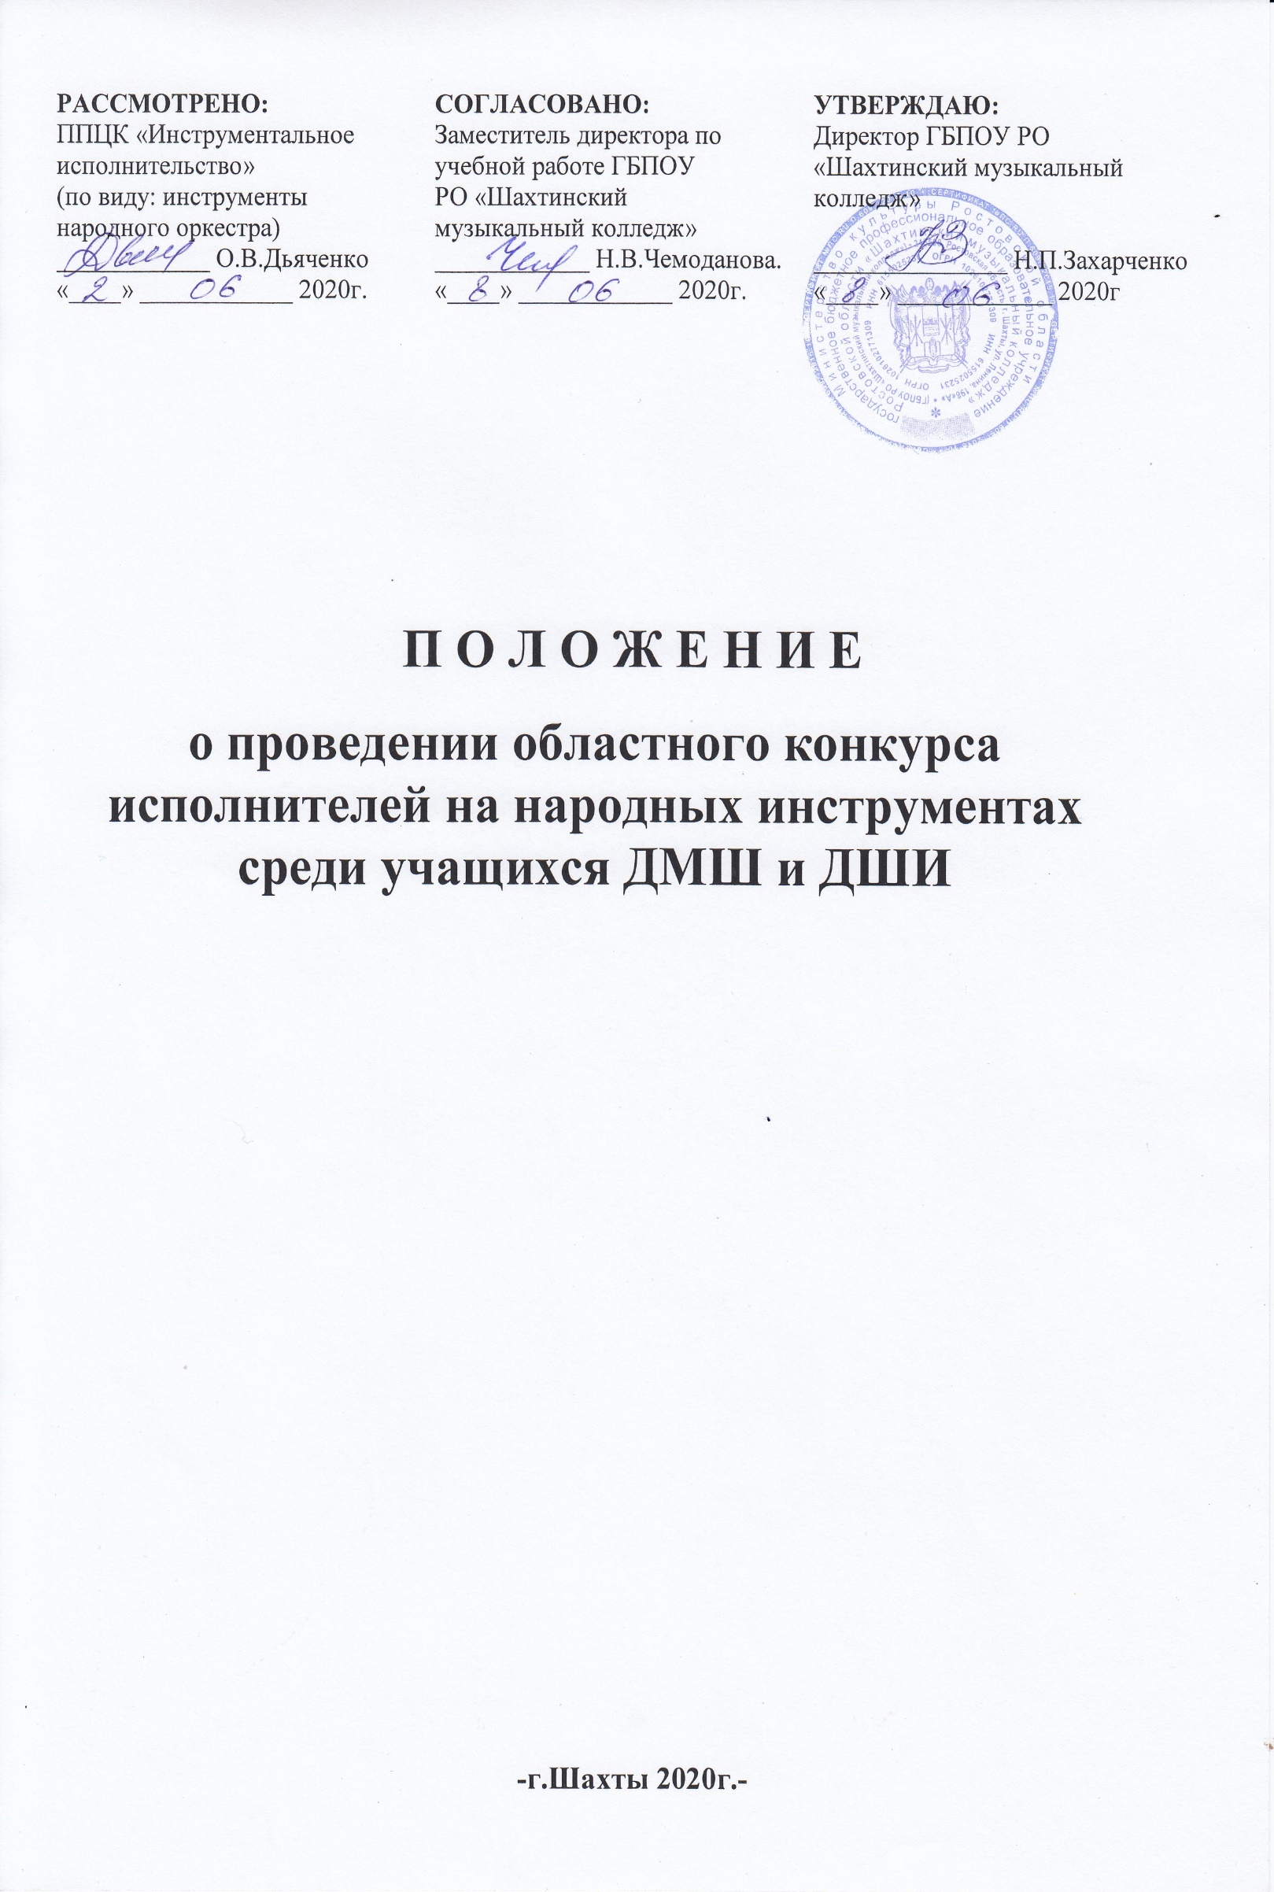
Положение
о проведении областного конкурса исполнителей
на народных инструментах среди учащихся ДМШ и ДШИ
17 апреля 2021 г.
г.Шахты

1.Общие положения
1.1. Настоящее положение определяет порядок организации и проведения конкурса, его организационное и методическое обеспечение, порядок участия и определения лауреатов и дипломантов конкурса.
1.2. Организатором конкурса является государственное бюджетное профессиональное образовательное учреждение Ростовской области «Шахтинский музыкальный колледж».
1.3. Конкурс способствует формированию творческих связей в коллективах художественно-эстетической направленности и между педагогическими работниками, осуществляющими музыкальное образование и воспитание подрастающего поколения.
1.4. Конкурс направлен на повышение исполнительского мастерства и преемственность исполнительской культуры наиболее талантливых и перспективных детей.
2.Цели и задачи конкурса
Цели - создание условий для реализации творческих способностей подрастающего поколения, развитие инструментального исполнительства юных музыкантов, повышение престижа музыкального образования в Российской Федерации.
Задачи:
- развитие различных стилей и направлений современного искусства;
- привлечение детей к занятиям в системе дополнительного музыкального
образования, организация их досуга;
- популяризация детского, юношеского творчества;
- выявление творчески одаренных детей, молодых исполнителей,
повышение профессионального мастерства перспективных обучающихся,
закрепление лучших традиций российской музыкальной педагогики;
- пропаганда и сохранение классического и современного музыкального наследия;
- формирование и укрепление творческих контактов педагогической
общественности, учащихся и родителей;
- формирование и воспитание художественного вкуса, позитивных
социальных установок и интересов подрастающего поколения, приобщение
большего количества детей, подростков, к лучшим культурным традициям;
- профориентационная работа с обучающимися;
- установление творческих контактов между участниками конкурса, обмен
опытом.
3. Условия проведения конкурса
- Место проведения: Областной конкурс исполнителей на народных инструментах среди учащихся ДМШ и ДШИ проводится в Ростовской области, в городе Шахты, в большом зале Шахтинского музыкального колледжа по адресу: ул.Ленина, 198 «а».

- Время проведения конкурса:
17 апреля 2021 – областной конкурс исполнителей на народных инструментах среди учащихся ДМШ и ДШИ в номинации «Домра, балалайка, гитара» (камерный зал)
17 апреля 2021 – областной конкурс исполнителей на народных инструментах среди учащихся ДМШ и ДШИ в номинации «Баян, аккордеон» (большой зал)
17 апреля 2021 – областной конкурс исполнителей на народных инструментах среди учащихся ДМШ и ДШИ в номинации «Ансамблевое исполнительство на баяне и аккордеоне» (большой зал)

- Регистрация участников: проходит в фойе Шахтинского музыкального колледжа:
17 апреля 2021 г. с 9.00
Конкурсные прослушивания начинаются в 10.00.

- Номинации и возрастные категории участников конкурса:

«Домра, балалайка, гитара»
- I возрастная категория – до 9 лет (включительно);
- II возрастная категория – с 10 до 12 лет (включительно);
- III возрастная категория – с 13 до 16 лет (включительно).

«Баян, аккордеон»
- I возрастная категория – до 9 лет (включительно);
- II возрастная категория – с 10 до 12 лет (включительно);
- III возрастная категория – с 13 до 16 лет (включительно).

«Ансамблевое исполнительство на баяне и аккордеоне»
- I возрастная категория – до 9 лет (включительно);
- II возрастная категория – с 10 до 12 лет (включительно);
- III возрастная категория – с 13 до 16 лет (включительно).

Возраст участников определяется по состоянию на 17 апреля 2021 г. на основании свидетельства о рождении или паспорта.

4. Требования к исполнению конкурсной программы
В конкурсе могут принять участие учащиеся детских музыкальных школ, школ искусств. Конкурсные прослушивания проходят в один тур. Все прослушивания проводятся публично. Порядок выступлений на конкурсе определяется согласно поступлению заявок. Конкурсанты исполняют программу наизусть.

Конкурсные требования:
Номинация «Домра, балалайка, гитара»

I возрастная категория:
Домра, балалайка, гитара – два разнохарактерных произведения;

II возрастная категория:
домра, балалайка – два разнохарактерных произведения,
гитара – виртуозная пьеса, пьеса по выбору;

III возрастная категория:
домра, балалайка – два разнохарактерных произведения,
гитара – виртуозная пьеса, пьеса по выбору.

Номинация «Баян, аккордеон»

I возрастная категория – два разнохарактерных произведения;

II возрастная категория – два разнохарактерных произведения;

III возрастная категория – два разнохарактерных произведения;

Номинация «Ансамблевое исполнительство на баяне и аккордеоне»

I возрастная категория – два разнохарактерных произведения;

II возрастная категория – два разнохарактерных произведения;

III возрастная категория – два разнохарактерных произведения.

5. Критерии оценки выступления участников конкурса

5.1. Баллы, выставляемые членами жюри, суммируются, выводится средний балл.

5.2. Критерии оценки выступлений конкурсантов:

- уровень владения музыкальным инструментом: качество звукоизвлечения;
- уровень владения техникой исполнения: качество постановки игрового аппарата, ритмичность, штриховая техника, приемы игры, грамотная, логичная аппликатура;
- сложность репертуара: соответствие репертуара исполнительским возможностям и возрастной категории исполнителя;
- музыкальность: выразительность исполнения музыкального произведения, артикуляция, стиль, фразировка, нюансировка;
- эмоциональность: агогика, трактовка, характерные стилистические особенности исполняемого произведения;
- артистичность: эстетика внешнего вида, артистизм, сыгранность солиста и концертмейстера, общее художественное впечатление.
Члены жюри выставляют каждому участнику оценку по 10-балльной системе, основываясь на следующих принципах:

исполнение программы на высоком профессиональном уровне:  (10 - 8 баллов) | точное воспроизведение нотного текста, соответствующее исполнительской редакции, свободное владение техническими приемами,  высокое качество звука,  яркость и убедительность раскрытия художественного образа музыкального произведения;  стилистическая точность исполнения;  активное использование слухового контроля, приемов самоконтроля и саморегуляции в процессе сценического исполнения.
исполнение программы на хорошем профессиональном уровне:  (7 - 6 баллов) | достаточно точное воспроизведение нотного текста, соответствующее исполнительской редакции, свободное владение техническими приемами,  довольно высокое качество звука,  яркость раскрытия художественного образа музыкального произведения;  достаточная стилистическая точность исполнения;  активное использование слухового контроля, приемов самоконтроля и саморегуляции в процессе сценического исполнения.
исполнение программы на среднем профессиональном уровне:  (5 баллов) | при выполнении общих требований к исполнению программы, отмечается наличие текстовых неточностей;  средний уровень владения техническими приемами;  неровное качество звука,  неясность художественных намерений, неубедительное раскрытие художественного образа;  стилистические погрешности исполнения;  относительно слабое владение приемами слухового контроля, навыками самоконтроля и саморегуляции в процессе исполнения.
исполнение программы на недостаточном уровне:  (4 балла и ниже) | невыполнение общих требований к исполнению программы, низкий уровень владения текстом произведений;  слабое освоение технических приемов;  низкое качество звука;  неубедительное раскрытие художественного образа, нарушение целостность произведения;  грубые стилистические неточности исполнения;  слабое владение приемами слухового контроля, навыками самоконтроля и саморегуляции в процессе исполнения.

10 баллов – Гран – При
9,9 – 9 баллов – лауреат I степени
8,9 – 8 баллов – лауреат II степени
7,9 – 7 баллов – лауреат III степени
6,9 – 6 баллов – дипломант
5 баллов и ниже – грамота за участие

6. Жюри конкурса

6.1. Для оценки конкурсных выступлений формируется жюри, в состав которого входят преподаватели специальности «Инструменты народного оркестра» ГБПОУ РО «Шахтинский музыкальный колледж».
Работу жюри обеспечивает ответственный секретарь жюри, из числа преподавателей предметно-цикловой комиссии.

6.2. Члены жюри конкурса имеют право:
- делить дипломы между участниками;
- присуждать не все дипломы.

7. Награждение

7.1. Церемонии награждения проходит в этот же день. Итоги конкурса являются окончательными и пересмотру не подлежат.

7.2. Преподавателям, концертмейстерам вручаются Благодарственные письма за подготовку победителей и участников конкурса.

7.3. Победителям конкурса, занявшим 1 – 2 – 3 места по каждой номинации в своей категории присваивается звание «Лауреат» I, II, III степени и вручается диплом лауреата.

7.4. Участники конкурса, показавшие высокие результаты, но не ставшие победителями, награждаются дипломами с присвоением звания «Дипломант».

7.5. Участники конкурса, получившие наименьшее количество баллов, награждаются грамотами «За участие в конкурсе».

7.6. Победителем конкурса - обладателем Гран–При - может стать участник любой номинации и любой возрастной категории. При отсутствии достойных кандидатов Гран–При не присуждается.

8. Порядок подачи заявок

Прием заявок - для участия в конкурсе необходимо подать заявку по прилагаемой форме не позднее 2 апреля 2021 года. Заявка может быть подана в электронном виде или на бумажном носителе.
Заявки принимаются по адресу: 346500, г. Шахты, ул. Ленина, 198 «А»
ГБПОУ РО «Шахтинский музыкальный колледж»
E-mail: muzkol12@mail.ru телефон/факс 8-(8636)-23-76-04 - Павловец Наталия Михайловна.

Оргкомитет конкурса:
8-928-770-19-68 Дьяченко Ольга Владимировна;
8-918-526-46-23 Катаева Людмила Николаевна, e-mail: liuda.kataeva@yandex.ru

К заявке необходимо приложить копии свидетельств о рождении или паспортов участников конкурса.
О вносимых изменениях в заявленную программу необходимо предупредить оргкомитет не менее, чем за две недели до начала конкурса.

9. Финансовые условия
9.1. Конкурсный взнос:
Солисты – 500 рублей;
Коллективы (ансамбли) – 300 рублей с одного человека.

9.2. Порядок оплаты. Оплата производится путем перечисления денежных средств на расчетный счет колледжа.

9.3. Транспортные расходы. Оплату всех расходов, связанных с пребыванием участников на конкурсе, производит рекомендующая организация.

10. ЗАЯВКА УЧАСТНИКА

Областного конкурса исполнителей на народных инструментах,
учащихся ДМШ и ДШИ (соло).

Фамилия, имя, отчество ______________________________________________

Номинация _________________________________________________________

Возрастная категория (дата рождения) ________________________________

Инструмент _________________________________________________________

Наименование учебного заведения (полностью) _________________________

_____________________________________________________________________

Адрес, контактный телефон учебного заведения _________________________

ФИО преподавателя (полностью) ______________________________________

ФИО концертмейстера (полностью) ____________________________________

Программа

№ | Автор произведения | Название произведения | Время звучания

Дата заполнения заявки «___» ___________________ 20___г.

ЗАЯВКА УЧАСТНИКА

Областного конкурса исполнителей на народных инструментах,
учащихся ДМШ и ДШИ (ансамбль).

Состав ансамбля:

№ | Фамилия, имя, отчество (полностью)

Возрастная категория __________________________________________________

Наименование учебного заведения (полностью) _________________________

_____________________________________________________________________

Адрес, контактный телефон учебного заведения _________________________

ФИО преподавателя (полностью) ______________________________________

Программа

№ | Автор произведения | Название произведения | Время звучания

Дата заполнения заявки «___» ___________________ 20___г.

11.СОГЛАСИЕ НА ОБРАБОТКУ ПЕРСОНАЛЬНЫХ ДАННЫХ
(для несовершеннолетнего участника )

Я, (Ф.И.О. полностью законного представителя, руководителя (по доверенности) ________________________________________________________________________________________________________________________________________________________________________________
Проживающий(ая)по адресу: ________________________________________________________________________________________ ________________________________________________________________________________________
Паспорт________________(серия,номер)_____________________выдан(кем, когда) , ________________________________________________________________________________________________________________________________________________________________________________
являюсь законным представителем (Ф.И.О_ребенка)___________________________________________________________________________________________________________________________________________________________
Настоящим даю свое согласие на обработку оргкомитетом Областного конкурса исполнителей на народных инструментах среди учащихся ДМШ и ДШИ моих персональных данных и персональных данных несовершеннолетнего участника конкурса _____________________________________________________________________________ относящихся исключительно к перечисленным ниже категориям персональных данных:
- ФИО;
- дата рождения ;
- паспортные данные, данные свидетельства о рождении;
- адрес проживания;
Я даю согласие на использование персональных данных исключительно в следующих целях:
- для формирования и обработки заявки на участие в Областном конкурсе исполнителей на народных инструментах
- рассмотрения представленных конкурсных материалов;
- ведение статистики;
- публикации на официальном сайте организатора результатов конкурса;
- иные действия связанные с вышеуказанной целью.
Обработку персональных данных для любых иных целей и любым иным способом, включая распространение и передачу каким-либо третьим лицам в иных целях, я запрещаю. Она может быть возможна только с моего особого письменного согласия в каждом отдельном случае.
Данное Согласие действует до достижения целей обработки персональных данных организатором конкурса или до отзыва данного Согласия. Данное Согласие может быть отозвано в любой момент по моему письменному заявлению.
Я подтверждаю, что, давая настоящее согласие, я действую по своей воле и в интересах несовершеннолетнего ребенка, законным представителем которого являюсь.

Дата: «__»__________202 г. Подпись: _________________/____________________/

(для совершеннолетнего участника)
СОГЛАСИЕ НА ОБРАБОТКУ ПЕРСОНАЛЬНЫХ ДАННЫХ

Я,(Ф.И.О. участника конкурса полностью) ________________________________________________________________________________________

________________________________________________________________________________________
Проживающий(ая)по адресу: _______________________________________________________________________________________ _______________________________________________________________________________________
Паспорт:__________________(серия, номер)_______________________выдан(кем, когда)___________, ________________________________________________________________________________________________________________________________________________________________________________
Настоящим даю свое согласие на обработку оргкомитетом Областного конкурса исполнителей на народных инструментах среди учащихся ДМШ и ДШИ моих персональных данных и персональных данных, относящихся исключительно к перечисленным ниже категориям персональных данных:
- ФИО;
- дата рождения;
- паспортные данные;
- адрес проживания;
Я даю согласие на использование персональных данных исключительно в следующих целях:
- для формирования и обработки заявки на участие в Областном конкурсе исполнителей на народных инструментах;
- рассмотрения представленных конкурсных материалов;
- ведение статистики;
- публикации на официальном сайте организатора результатов конкурса;
- иные действия связанные с вышеуказанной целью.
Обработку персональных данных для любых иных целей и любым иным способом, включая распространение и передачу каким-либо третьим лицам в иных целях, я запрещаю. Она может быть возможна только с моего особого письменного согласия в каждом отдельном случае.
Данное Согласие действует до достижения целей обработки персональных данных организатором конкурса или до отзыва данного Согласия. Данное Согласие может быть отозвано в любой момент по моему письменному заявлению.
Я подтверждаю, что, давая настоящее согласие, я действую по своей воле.

Дата: «__»__________202 г. Подпись: _________________/____________________/

